**固体压强和液体压强——拓展任务指导**

****拓展内容一答案：****

（1）75

【解析】声波从发出传到沉船的时间

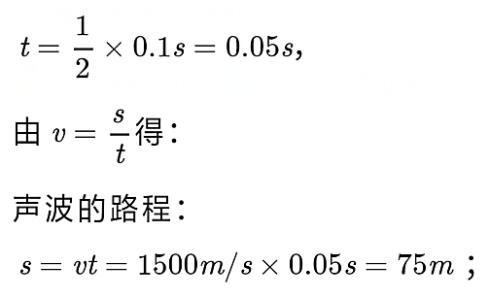

（2） 7.5×105.

【解析】根据p=ρgh求出沉船处水产生的压强;

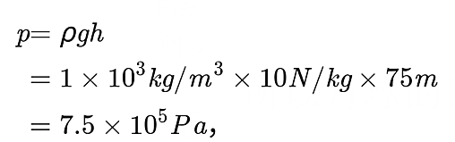

（3）大气

【解析】从原文可知将沉船处浮筒中的水排出，除克服水产生的压强之外，还要克服水面上方的大气压强;

（4）8.5×105.

【解析】高压气体的压强等于沉船处水的压强加上大气压强，才能将浮筒中的水排出.。

****给浮筒充气的气体压强至少为：****

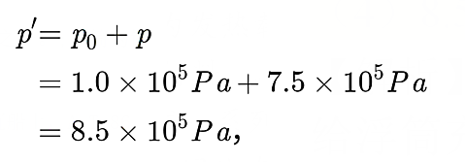

****拓展内容二答案：****

1. A

【解析】流体阻力的大小跟物体的横截面积有关，横截.面积越大，阻力越大;跟物体的形状有关，立扁鱼形设计(这种形状通常叫做流线型) 的物体的受到的阻力较小，因此“潜龙三号”外观“立扁鱼形设计"的最主要的目的是有利于减少垂直面的阻力,并增强其水面航行能力，故选A;

（2）C

【解析】)已知最大深度达3955m，利用p=ρgh可求得受到的海水的最大压强。